Разработка методов синтеза новых NO-донорных фармакологически ориентированных производных фуроксана
Стеблецова И.А.,^{1,2} Ларин А.А.,² Ферштат Л.Л.²
Студент, 3 курс специалитета
¹Российский химико-технологический университет им. Д.И. Менделеева,
Высший Химический Колледж РАН, Москва, Россия

²ФГБУН институт органической химии имени Н. Д. Зелинского РАН, Москва, Россия
E-mail: irinastebl@icloud.com
Экзогенные доноры оксида азота (II) (NO) обладают антипролиферативным действием и способны селективно ингибировать развитие некоторых клеточных линий рака человека. Целью представленной работы является разработка метода конструирования фармакологически ориентированных производных фуроксана, известного NO-донора, содержащие дополнительные фармакофорные гетероциклические фрагменты (1,2,3-триазол, 1,2,4-оксадиазол) и оценка их NO-донорной способности.
В работе предложен эффективный однореакторный подход по получению 3,4-бис- и 4-(1,2,4-оксадиазол-3-ил)-3-цианофуроксанов из бис- и моноамидоксимов 1 и 2, соответственно. В результате получена серия из 18 новых соединений 3a-i и 4a-i.
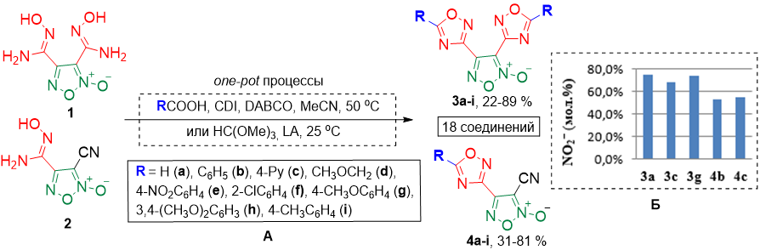
Схема 1. А Получение 3,4-бис- и 4-(1,2,4-оксадиазол-3-ил)-3-цианофуроксанов
Б Данные исследования NO-донорной активности соединений 3a-i и 4a-i

Для всех синтезированных производных (1,2,4-оксадиазол-3-ил)фуроксанов 3a-i, 4a-i была исследована NO-донорная способность. В результате выявлены соединения-лидеры с высоким процентом высвобождения NO: 3c, 3g, 4b, 4c – значения измерений для которых сопоставимы с показателем высвобожденного нитрит-аниона (продукта окисления NO) для известного NO-донора — бис(1,2,4-оксадиазол-3-ил)фуроксана 3a.
Кроме того, в данной работе предложены методы синтеза 4-(5-нитро-1H-1,2,3-триазол-1-ил)- и 4-(4-нитро-1H-1,2,3-триазол-1-ил)фуроксанов 8a-h, 11a-h, основанные на реакции [3+2]-циклоприсоединения 4-азидофуроксанов 7a-h к диполярофилам (гем-динитроэтилену 6 и N,N-диметил-2-нитроенамину 10).
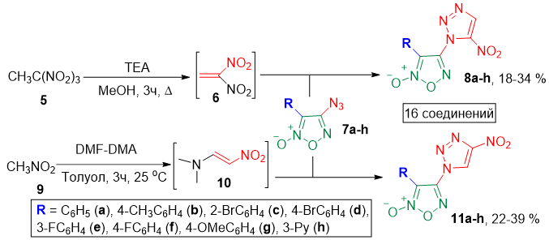
Схема 2. Синтетические подходы к получению 4-(5-нитро-1H-1,2,3-триазол-1-ил)- и 4-(4-нитро-1H-1,2,3-триазол-1-ил)фуроксанов

